附件 1

江西省高校新入职教师岗前培训学习平台操作手册
一、注册学习通，线上填写报名信息，进行网上学习、签到打卡

下载&注册学习通（必须手机扫码下载 注册）

提醒：附属医院临床教学人员绑定单位名称为：“九江学院”
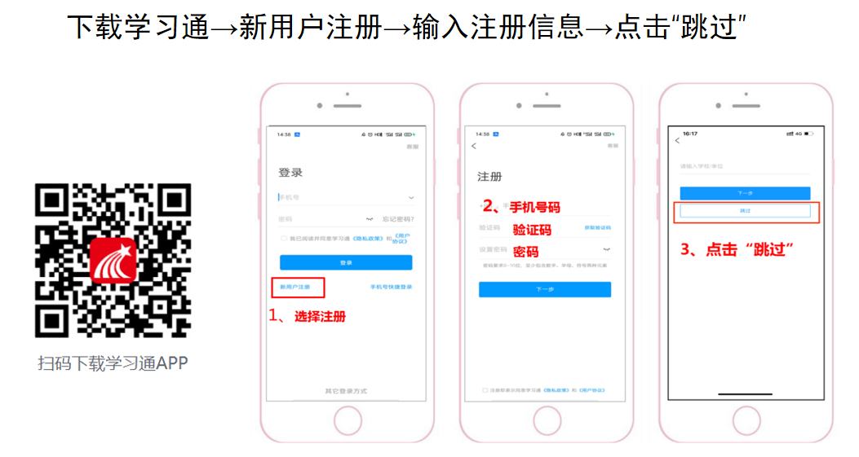
●若已有学习通账号，此步骤可省略，确认姓名即可参考步骤（3）报名

(2)确认账号姓名是否为本人真实姓名（姓名不对务必需要更改！）
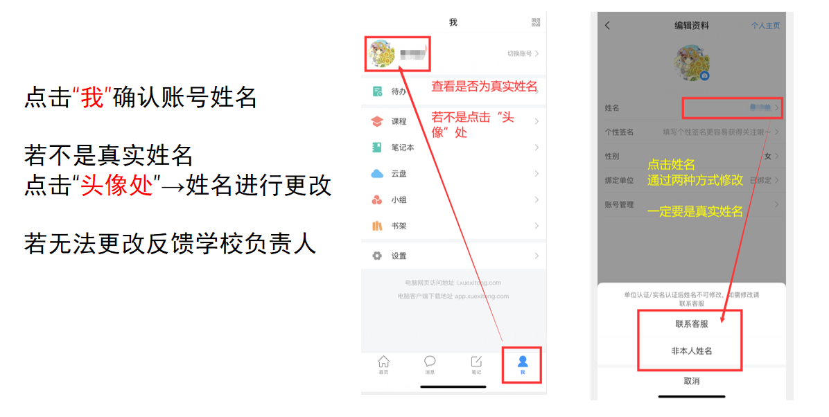

(3)注册账号后，扫描下方二维码，填写信息报名
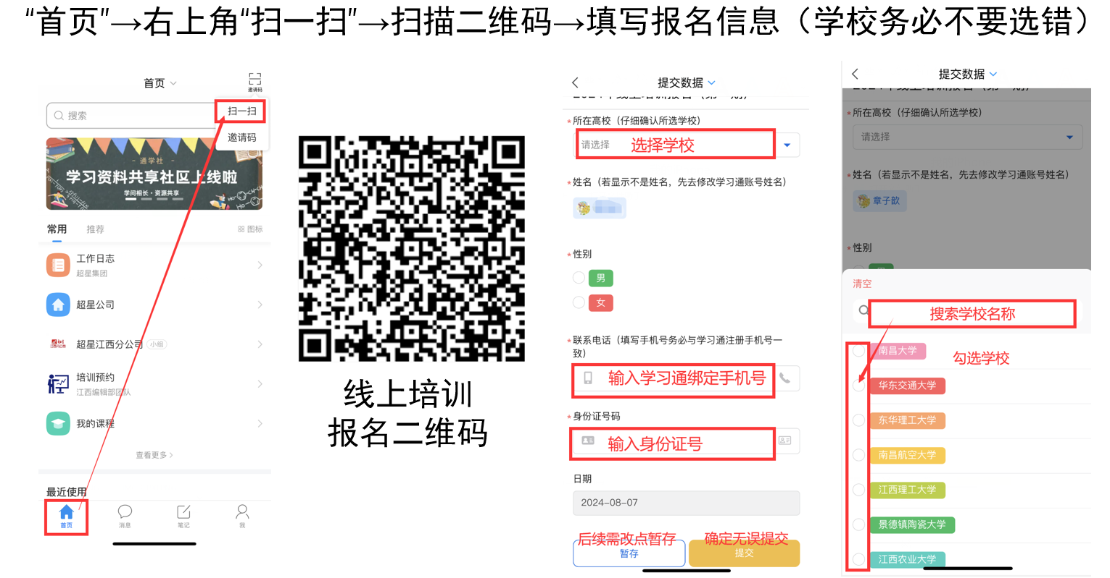

(4)报名成功后，于8月16日可以在学习通的“我”→“课程”→“我学的课”中找到对应培训课程，若没有对应课程请反馈学校负责人。
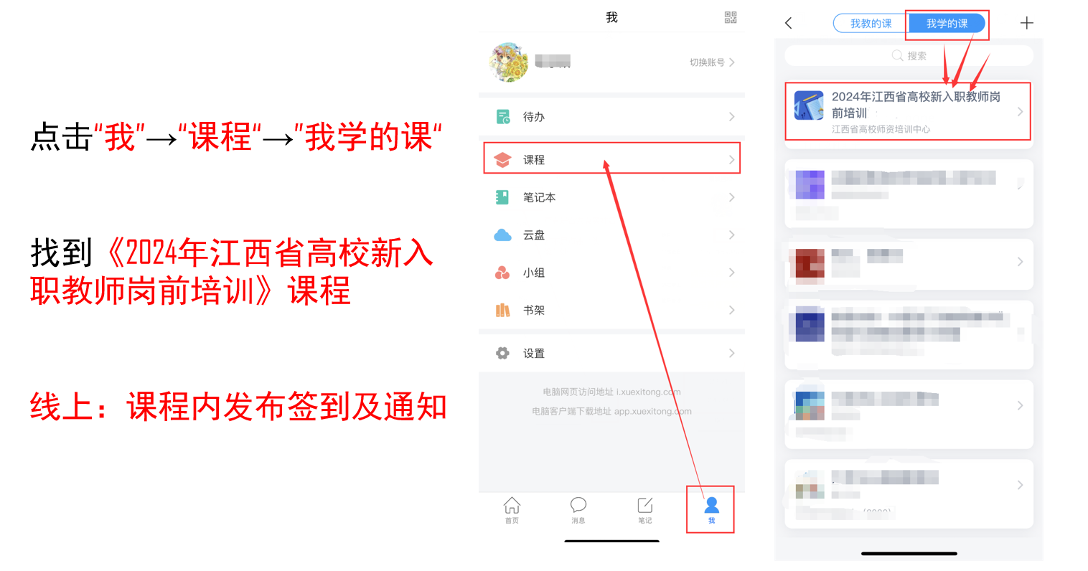

二、参与线上培训的学员线上直播听课（浏览器打开直播网址进行线上学习）
相关直播链接、安排，可通过网址：https://jxszpx.mh.chaoxing.com/ 【培训安排】查看
电脑观看：浏览器访问直播链接
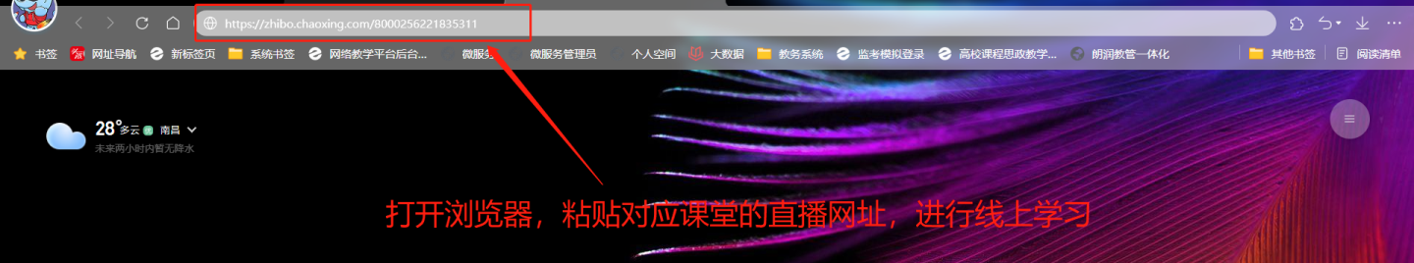
手机观看：学习通右上角输入直播邀请码观看
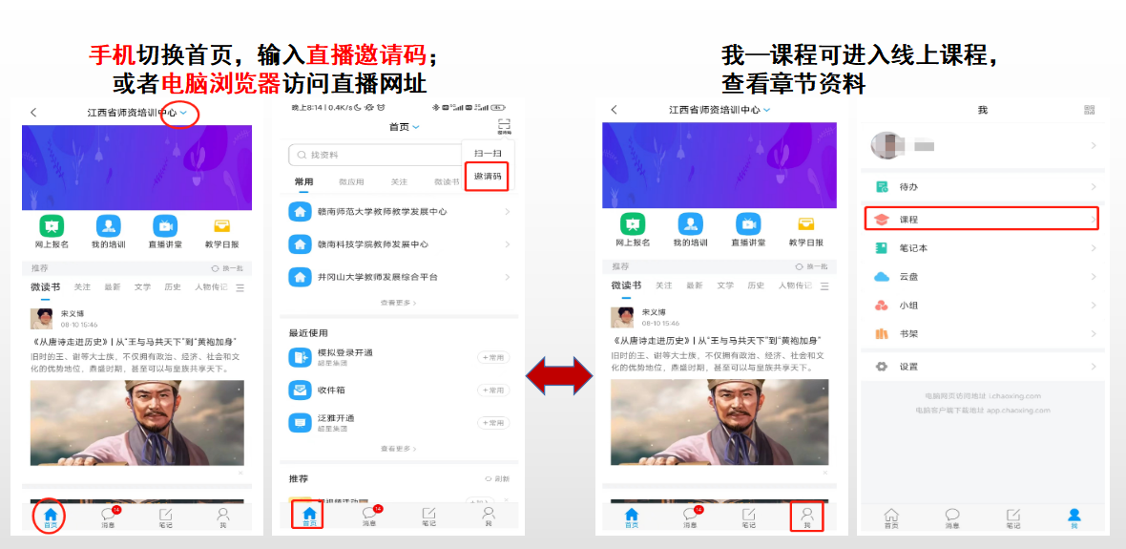

三、教学微视频及教学PPT上传
访问浏览器网址：注册手机号账号登录或学习通扫码登录，点击【个人中心】提交“教学微视频、教学PPT”https://jxszpx.mh.chaoxing.com/